Turystyka w województwie podlaskim w 2025 r.
22,4%
Wzrost liczby korzystających z noclegów w turystycznych obiektach noclegowych w porównaniu z 2024 r.
W końcu lipca 2025 r. w województwie podlaskim funkcjonowały 294 turystyczne obiekty noclegowe, które miały do dyspozycji 16,5 tys. miejsc noclegowych. Ich liczba zwiększyła się odpowiednio o 10,1% i 14,5% w porównaniu z zanotowaną przed rokiem. W 2025 r. z tych obiektów skorzystało 752,5 tys. turystów, którym udzielono 1530,9 tys. noclegów. W odniesieniu do poprzedniego roku oznacza to wzrost odpowiednio o 22,4% i 19,6%.

Baza noclegowa
Według stanu w końcu lipca 2025 r., w województwie podlaskim działalność prowadziły 294 turystyczne obiekty noclegowe, z których 227 oferowało miejsca całoroczne. Wśród turystycznych obiektów noclegowych zanotowano 92 obiekty hotelowe (w tym 51 hoteli) oraz 202 pozostałe obiekty.
W końcu lipca 2025 r. funkcjonowało o 10,1% więcej turystycznych obiektów noclegowych niż przed rokiem
W porównaniu ze stanem zanotowanym w końcu lipca 2024 r. liczba turystycznych obiektów noclegowych w województwie zwiększyła się o 27 (o 10,1%). Wśród obiektów hotelowych stwierdzono wzrost liczby hoteli (o 2) i pensjonatów (o 1), a spadek liczby innych obiektów hotelowych (o 1). W grupie pozostałych obiektów zwiększyła się liczba pokoi gościnnych/kwater prywatnych (o 24), zespołów domków turystycznych (o 5) oraz ośrodków wczasowych (o 1), natomiast zmniejszyła się liczba kwater agroturystycznych (o 4) i pozostałych obiektów niesklasyfikowanych (o 1).

Wykres 1. Struktura turystycznych obiektów noclegowych według rodzajów w 2025 r.

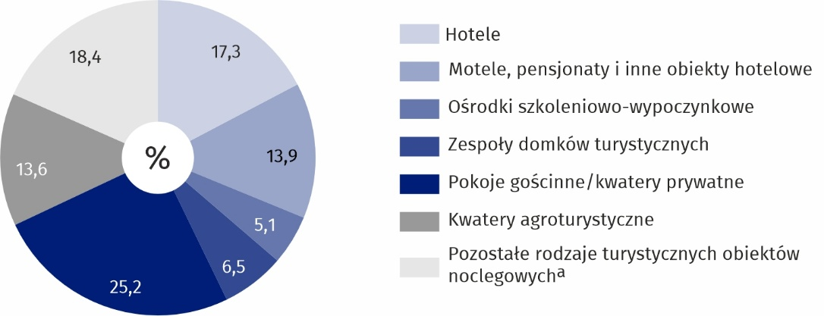
Stan w dniu 31 lipca
a Schroniska (łącznie z młodzieżowymi), ośrodki wczasowe, ośrodki kolonijne, kempingi, pola biwakowe, hostele, zakłady uzdrowiskowe, pozostałe obiekty niesklasyfikowane.

Tablica 1. Ogólne dane o turystycznych obiektach noclegowych
L A T A  RODZAJE OBIEKTÓW |  | Obiektyª | Miejsca  noclegoweª | Korzystający  z noclegów |  | Udzielone noclegi
 |  | Obiektyª | Miejsca  noclegoweª | ogółem | w tym  turyści  zagraniczni | ogółem | w tym  turystom  zagranicznym
Ogółem | 2024 | 267 | 14454 | 614922 | 86423 | 1279816 | 140175
 | 2025 | 294 | 16545 | 752468 | 100868 | 1530902 | 159463
w tym obiekty  całoroczne |  | 227 | 13256 | 714527 | . | 1410903 | .
Obiekty hotelowe | 2024 | 90 | 6832 | 474704 | 72954 | 802124 | 102937
Obiekty hotelowe | 2025 | 92 | 7459 | 539497 | 76572 | 900724 | 107000
hotele |  | 51 | 5768 | 470234 | 70083 | 774692 | 97990
motele |  | 3 | 157 | 9227 | 333 | 13135 | 411
pensjonaty |  | 14 | 512 | 19872 | 2135 | 42920 | 3036
inne obiekty hotelowe |  | 24 | 1022 | 40164 | 4021 | 69977 | 5563
Pozostałe obiekty | 2024 | 177 | 7622 | 140218 | 13469 | 477692 | 37238
Pozostałe obiekty | 2025 | 202 | 9086 | 212971 | 24296 | 630178 | 52463
schroniska (łącznie z młodzieżowymi) |  | 5 | 443 | 3978 | 948 | 13260 | 1808
ośrodki wczasowe |  | 9 | 522 | 7735 | 209 | 24358 | 656
ośrodki kolonijne |  | 2 | 150 | . | . | . | .
ośrodki szkoleniowo-  -wypoczynkowe |  | 15 | 1744 | 25419 | 742 | 95810 | 1379
zespoły domków  turystycznych |  | 19 | 729 | 8835 | 381 | 31584 | 661
kempingi |  | 4 | 215 | 7701 | 4879 | 9702 | 5456
pola biwakowe |  | 7 | 257 | 962 | 32 | 3558 | 42
hostele |  | 2 | 56 | . | . | . | .
zakłady uzdrowiskowe |  | 1 | 279 | . | . | . | .
pokoje gościnne/  /kwatery prywatne |  | 74 | 2760 | 105445 | 14529 | 215472 | 25523
kwatery  agroturystyczne |  | 40 | 625 | 7929 | 243 | 31047 | 3497
pozostałe obiekty  niesklasyfikowane |  | 24 | 1306 | 34163 | 1906 | 122694 | 12466
a Stan w dniu 31 lipca.
W województwie podlaskim obserwuje się nierównomierne rozmieszczenie bazy noclegowej turystyki. Najbardziej rozwiniętą sieć turystycznych obiektów noclegowych posiada północna i południowo-wschodnia część regionu. W końcu lipca 2025 r. najwięcej obiektów turystycznych znajdowało się na terenie powiatów: augustowskiego (47), hajnowskiego (39), białostockiego (34) oraz miasta Białystok (33). Najmniej takich obiektów zanotowano w powiatach: bielskim (4), kolneńskim, zambrowskim i wysokomazowieckim (po 6).
W końcu lipca omawianego roku najwięcej turystycznych obiektów noclegowych znajdowało się w powiatach: augustowskim (47), hajnowskim (39), białostockim (34) oraz w mieście Białystok (33)

Tablica 2. Baza noclegowa turystyki i jej wykorzystanie według powiatów
WYSZCZEGÓLNIENIE |  | Obiektyª | Miejsca noclegoweª | Korzystający  z noclegów | Udzielone  noclegi | Wynajęte  pokoje^{b} | Stopień  wykorzystania pokoi^{b}  w %
WOJEWÓDZTWO | 2024 | 267 | 14454 | 614922 | 1279816 | 497911 | 41,4
 | 2025 | 294 | 16545 | 752468 | 1530902 | 548179 | 42,0
Powiaty:
augustowski |  | 47 | 3441 | 85356 | 282702 | 35363 | 34,9
białostocki |  | 34 | 1397 | 57916 | 114862 | 41862 | 27,7
bielski |  | 4 | 231 | 15113 | 27475 | 15894 | 42,3
grajewski |  | 12 | 571 | 8508 | 26204 | 4167 | 23,5
hajnowski |  | 39 | 1539 | 71639 | 153979 | 38724 | 46,9
kolneński |  | 6 | 385 | 20970 | 38602 | 20075 | 37,5
łomżyński |  | 10 | 624 | 17220 | 29150 | 19736 | 32,9
moniecki |  | 15 | 550 | 10610 | 21384 | 3546 | 28,1
sejneński |  | 16 | 770 | 10161 | 41563 | 5506 | 43,5
siemiatycki |  | 12 | 654 | 32558 | 85898 | 16461 | 44,1
sokólski |  | 11 | 405 | 15505 | 36442 | 2 623 | 38,2
suwalski |  | 28 | 1156 | 24731 | 56847 | 7729 | 25,4
wysokomazowiecki |  | 6 | 378 | 17241 | 27331 | 14870 | 42,6
zambrowski |  | 6 | 226 | 2415 | 7372 | 650 | 7,8
Miasta na prawach
powiatu:
Białystok |  | 33 | 3109 | 288078 | 449099 | 250856 | 49,6
Łomża |  | 8 | 466 | 31597 | 58046 | 30392 | 49,2
Suwałki |  | 7 | 643 | 42850 | 73946 | 39725 | 44,5
a Stan w dniu 31 lipca. b Dane dotyczą obiektów hotelowych.

Miejsca noclegowe
Liczba miejsc noclegowych w obiektach turystycznych w końcu lipca 2024 r. była o 14,5% większa niż rok wcześniej, a udział miejsc całorocznych w ogólnej liczbie miejsc noclegowych zwiększył się o 3,0 p. proc.
W dniu 31 lipca 2025 r. turystyczne obiekty noclegowe w województwie podlaskim dysponowały 16,5 tys. miejsc noclegowych, z czego 13,3 tys., tj. 80,1% znajdowało się w obiektach całorocznych. W porównaniu z poprzednim rokiem udział miejsc całorocznych w ogólnej liczbie miejsc noclegowych zwiększył się o 3,0 p. proc.
Przeciętna liczba miejsc noclegowych przypadająca na 1 obiekt wynosiła 56 (rok wcześniej – 54).
Najwięcej miejsc noclegowych oferowały hotele – 34,9% ogółu, pokoje gościnne i kwatery prywatne – 16,7%, ośrodki szkoleniowo-wypoczynkowe – 10,5%, inne obiekty niesklasyfikowane – 7,9% oraz inne obiekty hotelowe – 6,2%. Najmniejszy odsetek miejsc noclegowych zanotowano w hostelach – 0,3%, ośrodkach kolonijnych i motelach – po 0,9%, na kempingach – 1,3% i polach biwakowych – 1,6%.
W porównaniu ze stanem sprzed roku ogólna liczba miejsc noclegowych zwiększyła się o 14,5%, przy czym w przypadku obiektów hotelowych wzrost ten wyniósł 9,2%, a w pozostałych obiektach – 19,2%.

Wykres 2. Struktura miejsc noclegowych w obiektach turystycznych według rodzajów obiektów w 2025 r.

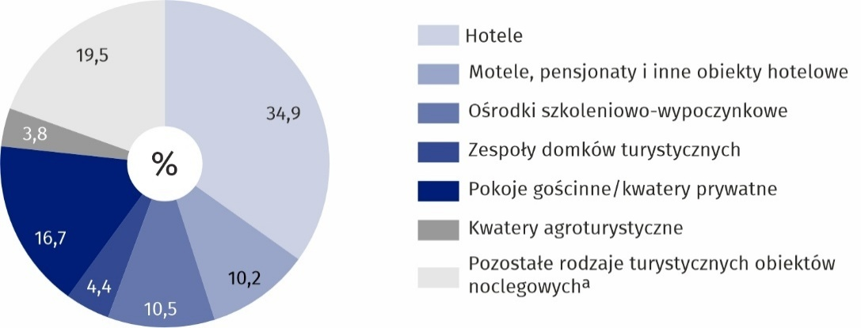
Stan w dniu 31 lipca
a Schroniska (łącznie z młodzieżowymi), ośrodki wczasowe, ośrodki kolonijne, kempingi, pola biwakowe, hostele, zakłady uzdrowiskowe, pozostałe obiekty niesklasyfikowane.

Korzystający z noclegów
Z obiektów noclegowych skorzystało o 22,4% więcej turystów niż w poprzednim roku. Najwięcej spośród nich (62,5% ogółu) zatrzymało się w hotelach
W 2025 r. z obiektów noclegowych zlokalizowanych na terenie województwa podlaskiego skorzystało 752,5 tys. turystów, tj. o 22,4% więcej niż przed rokiem. Podobnie jak w roku poprzednim, turyści najchętniej zatrzymywali się w hotelach, które przyjęły 470,2 tys. osób (62,5% ogółu korzystających z noclegów). Duża część spośród nich, bo aż 220,0 tys., tj. 46,8% wybrała hotele trzygwiazdkowe. Na usługi pokoi gościnnych/kwater prywatnych zdecydowało się 14,0% turystów korzystających z noclegów w województwie podlaskim, innych obiektów hotelowych – 5,3%, ośrodków szkoleniowo-wypoczynkowych – 3,4%, pensjonatów – 2,6%, moteli i zespołów domków turystycznych – po 1,2%, kwater agroturystycznych – 1,1%, kempingów i ośrodków wczasowych – po 1,0% oraz schronisk (łącznie z młodzieżowymi) – 0,5%. Inne obiekty niesklasyfikowane, które w czasie niepełnego wykorzystania zgodnie z ich przeznaczeniem pełniły funkcję obiektów noclegowych dla turystów, przyjęły 4,5% ogółu osób korzystających z noclegów.
W porównaniu z 2024 r. wzrost liczby turystów wystąpił w większości obiektów noclegowych, przy czym najwyższy (prawie 2,5-krotny) odnotowano w ośrodkach wczasowych i w pokojach gościnnych/kwaterach prywatnych. Znaczący wzrost liczby turystów korzystających z noclegów wystąpił również w zespołach domków turystycznych (2-krotny), kwaterach agroturystycznych (o 31,2%), hotelach (o 18,2%) i schroniskach, łącznie z młodzieżowymi (o 4,5%). Spadek liczby turystów zanotowano m.in. w pensjonatach (o 11,6%), innych obiektach hotelowych (o 9,4%), motelach (o 9,2%), ośrodkach szkoleniowo-wypoczynkowych (o 8,2%) oraz na kempingach i polach biwakowych (po 1,8%).

Udzielone noclegi
Liczba udzielonych noclegów w turystycznych obiektach noclegowych zwiększyła się o 19,6% w odniesieniu do zanotowanej w 2024 r.
Turystyczne obiekty noclegowe znajdujące się na terenie województwa podlaskiego w 2025 r. udzieliły 1530,9 tys. noclegów, tj. o 19,6% więcej niż przed rokiem. Najwięcej, bo aż 774,7 tys. udzielonych noclegów zanotowano w hotelach (50,6% ogólnej ich liczby). Dużo turystów skorzystało też z pokoi gościnnych i kwater prywatnych, w których udzielono 215,5 tys. noclegów (14,1%). W następnej kolejności pod tym względem uplasowały się ośrodki szkoleniowo-wypoczynkowe (6,3%), inne obiekty hotelowe (4,6%), pensjonaty (2,8%), zespoły domków turystycznych (2,1%), kwatery agroturystyczne (2,0%), ośrodki wczasowe (1,6%) oraz motele (0,9%). Popularnością cieszyły się również inne obiekty niesklasyfikowane typu internaty, domy studenckie, które w okresie niepełnego ich wykorzystania zgodnie z przeznaczeniem pełniły funkcję obiektów noclegowych dla turystów (8,0% ogółu udzielonych noclegów).
W większości obiektów zaobserwowano wzrost liczby udzielonych noclegów, przy czym najwyższy odnotowano w pokojach gościnnych i kwaterach prywatnych (o 87,0%), zespołach domków turystycznych (o 64,1%), schroniskach, łącznie z młodzieżowymi (o 19,0%), ośrodkach wczasowych (o 17,1%) oraz w hotelach (o 15,9%) i kwaterach agroturystycznych (o 13,9%). Spadek liczby udzielonych noclegów stwierdzono m.in. w motelach (o 11,2%), innych obiektach hotelowych (o 11,1%) oraz na polach biwakowych (o 8,8%) i kempingach (o 1,3%).
Średni pobyt turysty w obiekcie noclegowym w 2025 r. trwał 2 dni i utrzymał się na poziomie zbliżonym do zanotowanego rok wcześniej. Turyści najdłużej przebywali w zakładach uzdrowiskowych (9 dni), ośrodkach kolonijnych (5 dni), kwaterach agroturystycznych, ośrodkach szkoleniowo-wypoczynkowych, na polach biwakowych i w zespołach domków turystycznych (po 4 dni), natomiast najkrócej – w motelach i na kempingach (1 dzień).

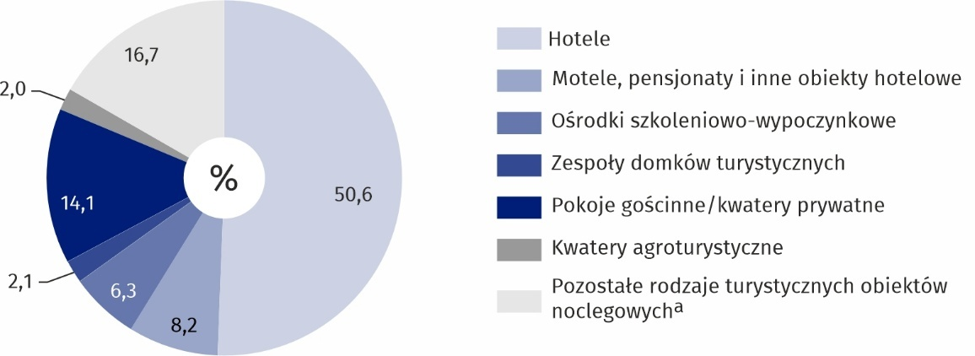
Wykres 3. Struktura udzielonych noclegów w obiektach turystycznych według rodzajów obiektów w 2025 r.
a Schroniska (łącznie z młodzieżowymi), ośrodki wczasowe, ośrodki kolonijne, kempingi, pola biwakowe, hostele, zakłady uzdrowiskowe, pozostałe obiekty niesklasyfikowane.

Wykorzystanie miejsc noclegowych
Odnotowano wzrost (o 0,2 p. proc.) stopnia wykorzystania miejsc noclegowych w porównaniu z 2024 r.
W 2025 r., w porównaniu z poprzednim rokiem, zwiększyło się wykorzystanie miejsc noclegowych w obiektach turystycznych. Stopień ich wykorzystania, mierzony stosunkiem liczby udzielonych noclegów do nominalnej liczby miejsc noclegowych (wyrażony w procentach), ukształtował się na poziomie 30,0% i w odniesieniu do 2024 r. zwiększył się o 0,2 p. proc. Był on zróżnicowany w zależności od rodzaju obiektu. Najwyższy stopień wykorzystania miejsc noclegowych charakteryzował hotele – 36,8%, kempingi – 27,1%, pensjonaty – 26,7% oraz zespoły domków turystycznych – 25,1% i ośrodki szkoleniowo-wypoczynkowe – 24,5%, a najniższy zanotowano na polach biwakowych – 13,8%, w kwaterach agroturystycznych – 17,4% i innych obiektach hotelowych – 17,9%.
Stopień wykorzystania miejsc noclegowych wyższy niż przeciętny w województwie stwierdzono w siedmiu powiatach, a najwyższy zanotowano na terenie powiatu siemiatyckiego (39,9%), miasta Białystok (39,1%), powiatu augustowskiego (35,5%) oraz w mieście Łomża (34,7%). Najniższy poziom tego wskaźnika zaobserwowano natomiast w powiecie zambrowskim (14,2%).
W województwie podlaskim z miejsc noclegowych w obiektach turystycznych w 2025 r. najczęściej korzystano od maja do września. Wizytom w celach turystycznych najbardziej sprzyjał sierpień, a najmniej – styczeń.

Tablica 3. Stopień wykorzystania miejsc noclegowych w obiektach turystycznych
RODZAJE  OBIEKTÓW | 2024 | 2025
RODZAJE  OBIEKTÓW | ogółem |  | miesiące
RODZAJE  OBIEKTÓW |  |  | 01 | 02 | 03 | 04 | 05 | 06 | 07 | 08 | 09 | 10 | 11 | 12
RODZAJE  OBIEKTÓW | w %
Ogółem | 29,8 | 30,0 | 17,8 | 23,9 | 21,1 | 26,1 | 31,3 | 36,6 | 44,9 | 47,3 | 30,6 | 25,4 | 22,8 | 20,4
w tym:
Hotele | 34,4 | 36,8 | 21,4 | 30,2 | 25,8 | 32,2 | 40,2 | 44,9 | 47,5 | 55,2 | 41,8 | 37,8 | 34,0 | 29,5
Motele | 25,7 | 22,8 | 23,6 | 25,0 | 12,1 | 13,1 | 16,0 | 34,6 | 50,8 | 52,6 | 13,2 | 15,2 | 9,3 | 8,3
Pensjonaty | 27,0 | 26,7 | 7,2 | 11,6 | 8,9 | 13,4 | 35,4 | 35,4 | 54,4 | 67,7 | 26,7 | 14,3 | 13,2 | 8,7
Inne obiekty  hotelowe | 23,0 | 17,9 | 11,4 | 15,3 | 14,4 | 18,5 | 27,5 | 24,6 | 31,4 | 25,9 | 15,7 | 12,6 | 9,9 | 11,3
Schroniska (łącznie z młodzieżowymi) | 20,0 | 22,9 | 10,3 | 11,2 | 19,2 | 6,0 | 10,3 | 18,3 | 34,0 | 32,6 | . | . | . | .
Ośrodki wczasowe | 30,1 | 22,2 | 7,8 | 4,0 | 2,0 | 5,8 | 15,3 | 25,6 | 48,1 | 47,7 | 16,8 | 9,5 | 9,8 | 10,2
Ośrodki  szkoleniowo-  -wypoczynkowe | 24,2 | 24,5 | 1,6 | 4,6 | 2,9 | 8,9 | 22,0 | 24,6 | 51,2 | 51,0 | 27,7 | 13,6 | 12,6 | 7,2
Zespoły domków  turystycznych | 21,8 | 25,1 | 5,7 | . | . | 14,4 | 8,8 | 14,1 | 49,7 | 54,2 | 10,0 | 13,7 | 4,8 | 4,1
Kempingi | 26,5 | 27,1 | 0,0 | 0,0 | 0,0 | . | 19,4 | 36,3 | 36,6 | 42,9 | 11,9 | . | 0,0 | 0,0
Pola biwakowe | 17,8 | 13,8 | 0,0 | 0,0 | 0,0 | 0,0 | . | 4,4 | 31,1 | 18,5 | 0,8 | . | 0,0 | 0,0
Pokoje gościnne/  /kwatery prywatne | 22,5 | 22,9 | 10,7 | 17,2 | 13,9 | 18,6 | 25,6 | 36,0 | 39,9 | 37,1 | 24,7 | 18,1 | 14,2 | 15,4
Kwatery  agroturystyczne | 15,7 | 17,4 | 9,8 | 4,3 | 4,8 | 9,5 | 16,7 | 25,5 | 34,3 | 36,2 | 16,5 | 12,2 | 8,3 | 8,4
Pozostałe obiekty  niesklasyfikowane | 29,7 | 31,8 | 33,8 | 31,4 | 38,3 | 40,6 | 28,4 | 43,2 | 42,0 | 43,0 | 24,6 | 19,5 | 13,4 | 17,6

Turyści zagraniczni
W odniesieniu do poprzedniego roku zwiększyła się zarówno liczba turystów zagranicznych korzystających z obiektów noclegowych (o 16,7%), jak i liczba udzielonych im noclegów (o 13,8%)
W 2025 r. z noclegów w turystycznych obiektach noclegowych zlokalizowanych na terenie
województwa podlaskiego skorzystało 100,9 tys. turystów zagranicznych, tj. o 16,7% więcej niż w poprzednim roku. Wzrost dotyczył głównie obcokrajowców przyjeżdżających do Polski z Holandii i Turcji (odpowiednio o 74,8% i 69,8% więcej niż w 2024 r.).
W omawianym okresie turyści zagraniczni stanowili 13,4% wszystkich turystów korzystających z noclegów w obiektach turystycznych znajdujących się w regionie. Najwięcej gości zagranicznych przybyło z krajów europejskich, takich jak: Litwa (18,6% ogólnej liczby), Białoruś (12,3%), Estonia (9,9%) i Łotwa (9,0%). W stosunkowo niewielkiej grupie obcokrajowców, którzy przybyli z państw pozaeuropejskich dominowały osoby przyjeżdżające z Azji (najwięcej z Izraela – 4,9% ogólnej liczby turystów zagranicznych) oraz Ameryki Północnej (głównie ze Stanów Zjednoczonych – 3,2% ogółu gości z zagranicy).
Podobnie jak przed rokiem, zdecydowana większość turystów zagranicznych (70,1 tys., tj. 69,5% ogółu) zatrzymała się w hotelach.
W omawianym roku w podlaskich obiektach turystycznych gościom z zagranicy udzielono 159,5 tys. noclegów (tj. o 13,8% więcej niż rok wcześniej), co stanowiło 10,4% ogółu noclegów udzielonych w województwie.
Średni pobyt turysty zagranicznego w tego typu obiektach w 2025 r. trwał 1,6 dnia, a najdłużej obcokrajowcy przebywali w kwaterach agroturystycznych, gdzie średni pobyt wyniósł 14 dni.

Tablica 4. Turyści zagraniczni w turystycznych obiektach noclegowych
WYSZCZEGÓLNIENIE | 2024 | 2025
WYSZCZEGÓLNIENIE | ogółem |  | obiekty hotelowe |  | pozostałe obiekty
WYSZCZEGÓLNIENIE |  |  | razem | w tym  hotele | pozostałe obiekty
OGÓŁEM | 86423 | 100868 | 76 572 | 70 083 | 24296
w tym:
Unia Europejska | 59885 | 64707 | 51022 | 45458 | 13685
w tym:
Litwa | 19422 | 18727 | 15052 | 13422 | 3675
Estonia | 8204 | 9936 | 7952 | 7154 | 1984
Łotwa | 8465 | 9124 | 7676 | 7077 | 1448
Niemcy | 7533 | 8136 | 5773 | 5259 | 2363
Finlandia | 4662 | 4374 | 2710 | 2489 | 1664
Holandia | 1461 | 2554 | 1847 | 1696 | 707
Czechy | 1312 | 1660 | 1337 | 1216 | 323
Włochy | 1165 | 1519 | 1245 | 1184 | 274
Francja | 1121 | 1252 | 920 | 857 | 332

Tablica 4. Turyści zagraniczni w turystycznych obiektach noclegowych (dok.)
WYSZCZEGÓLNIENIE | 2024 | 2025
WYSZCZEGÓLNIENIE | ogółem |  | obiekty hotelowe |  | pozostałe obiekty
WYSZCZEGÓLNIENIE |  |  | razem | w tym  hotele | pozostałe obiekty
Unia Europejska (dok.)
Belgia | 1106 | 1236 | 1106 | 1024 | 130
Hiszpania | 697 | 1011 | 853 | 791 | 158
Szwecja | 716 | 832 | 728 | 666 | 104
Rumunia | 645 | 643 | 577 | 542 | 66
Pozostałe kraje europejskie | 18583 | 23549 | 14078 | 12589 | 9471
w tym:
Białoruś | 9637 | 12402 | 5956 | 5359 | 6446
Ukraina | 4769 | 6698 | 4264 | 3769 | 2434
Wielka Brytania | 2717 | 2834 | 2458 | 2275 | 376
Turcja | 334 | 567 | 523 | 507 | 44
Ameryka Północna | 2836 | 3493 | 3058 | 2925 | 435
w tym Stany Zjednoczone | 2629 | 3220 | 2809 | 2694 | 411
Azja | 3054 | 6885 | 6475 | 6308 | 410
w tym:
Izrael | 1195 | 4896 | 4694 | 4612 | 202
Chiny | 596 | 694 | 667 | 653 | 27
Australia i Oceania | 286 | 296 | 283 | 273 | 13
w tym Australia | 259 | 261 | 255 | 247 | 6

Placówki gastronomiczne
W końcu lipca 2025 r. w turystycznych obiektach noclegowych funkcjonowało o 15,2% więcej placówek gastronomicznych niż rok wcześniej
W końcu lipca 2025 r. w turystycznych obiektach noclegowych zlokalizowanych na terenie województwa podlaskiego funkcjonowało 167 placówek gastronomicznych, tj. o 22 (o 15,2%) więcej niż przed rokiem. W odniesieniu do analogicznego okresu poprzedniego roku wzrosła liczba restauracji (o 11), barów i kawiarni (o 7) oraz stołówek (o 4), natomiast nie zmieniła się liczba punków gastronomicznych.

Tablica 5. Placówki gastronomiczne w turystycznych obiektach noclegowych

Stan w dniu 31 lipca
L A T A  RODZAJE OBIEKTÓW |  | Ogółem | Restauracje | Bary  i kawiarnie | Stołówki | Punkty  gastronomiczne
OGÓŁEM | 2024 | 145 | 76 | 35 | 26 | 8
 | 2025 | 167 | 87 | 42 | 30 | 8
Obiekty hotelowe |  | 106 | 63 | 32 | 4 | 7
hotele |  | 77 | 45 | 26 | 1 | 5
motele |  | 1 | 1 | – | – | –
pensjonaty |  | 12 | 8 | 2 | 1 | 1
inne obiekty  hotelowe |  | 16 | 9 | 4 | 2 | 1
Pozostałe obiekty |  | 61 | 24 | 10 | 26 | 1
schroniska (łącznie z młodzieżowymi) |  | 2 | – | – | 2 | –
ośrodki wczasowe |  | 5 | 1 | – | 4 | –
ośrodki kolonijne |  | 2 | – | – | 2 | –
ośrodki  szkoleniowo-  -wypoczynkowe |  | 13 | 5 | 1 | 7 | –
zespoły domków  turystycznych |  | 5 | – | 2 | 2 | 1
kempingi |  | 1 | 1 | – | – | –
pola biwakowe |  | 1 | – | – | 1 | –
hostele |  | 1 | – | 1 | – | –
zakłady  uzdrowiskowe |  | 3 | 1 | 1 | 1 | –
pokoje gościnne/  /kwatery prywatne |  | 19 | 13 | 4 | 2 | –
kwatery  agroturystyczne |  | 2 | – | – | 2 | –
pozostałe obiekty  niesklasyfikowane |  | 7 | 3 | 1 | 3 | –

Uwaga
Przedmiotem niniejszego opracowania jest baza noclegowa turystyki i jej wykorzystanie
w 2025 r. Opracowanie powstało na podstawie wyników stałego badania statystycznego GUS, prowadzonego na formularzach KT-1 z częstotliwością miesięczną. Badaniem zostały objęte obiekty zbiorowego zakwaterowania, jak również obiekty indywidualnego zakwaterowania posiadające co najmniej 10 miejsc noclegowych (kwatery prywatne/pokoje gościnne i kwatery agroturystyczne). Dane prezentowane są z uwzględnieniem imputacji dla jednostek, które odmówiły udziału w badaniu.
Dane, które nie mogą być opublikowane ze względu na konieczność zachowania tajemnicy statystycznej zastąpiono w tablicach znakiem umownym „.” (kropka).
W przypadku cytowania danych Głównego Urzędu Statystycznego prosimy o zamieszczenie informacji: „Źródło danych GUS”, a w przypadku publikowania obliczeń dokonanych na danych opublikowanych przez GUS prosimy o zamieszczenie informacji: „Opracowanie własne na podstawie danych GUS”.

Opracowanie merytoryczne:  Urząd Statystyczny w Białymstoku  p.o. Dyrektora dr hab. Dorota Wyszkowska  Tel: 85 749 77 15 | Rozpowszechnianie:  Podlaski Ośrodek Badań Regionalnych  Informatorium Statystyczne  Tel: 85 749 77 45, 85 749 77 88

bialystok.stat.gov.pl

@Bialystok_STAT

@UrzadStatystycznywBialymstoku
Powiązane opracowania
Turystyka – publikacja roczna
Temat dostępny w bazach danych
Bank Danych Lokalnych – Turystyka
Ważniejsze pojęcia dostępne w słowniku
Korzystający z noclegów
Miejsca noclegowe w turystycznych obiektach noclegowych
Noclegi udzielone w turystycznych obiektach noclegowych
Stopień wykorzystania miejsc noclegowych w turystycznych obiektach noclegowych
Turysta
Turystyczny obiekt noclegowy
Turyści zagraniczni w turystycznych obiektach noclegowych

